建筑节能设计报告书
居住建筑

工程名称 | 6#
工程地点 | 四川-成都
设计编号
建设单位
设计单位
设 计 人
校 对 人
审 核 人
设计日期 | 2021年12月16日



采用软件 | 节能设计BECS2020
软件版本 | 20210101
研发单位 | 北京绿建软件股份有限公司
正版授权码 | T19980817963
目 录

1 建筑概况 3
2 设计依据 3
3 建筑大样 4
4 工程材料 16
5 围护结构作法简要说明 16
6 体形系数 18
7 屋顶 18
7.1 屋顶构造一 18
8 外墙 18
8.1 外墙相关构造 18
8.1.1 外墙构造一 18
8.1.2 阳台隔墙构造一 19
8.2 外墙平均热工特性 19
9 挑空楼板构造 20
10 采暖与非采暖隔墙 20
10.1 楼梯间隔墙构造一 20
11 分户墙构造 21
12 楼板 21
13 采暖空调房通外室外的门 21
14 可开启面积 21
15 外窗热工 21
15.1 外窗构造 21
15.2 传热系数 22
15.3 外遮阳类型 22
15.4 太阳得热系数 22
16 凸窗板 22
17 封闭阳台 22
17.1 封闭阳台与室内的隔墙构造 22
17.1.1 阳台隔墙构造一 22
17.2 封闭阳台与室内隔墙的窗 23
17.3 封闭阳台与室内隔墙的门 23
17.4 封闭阳台热工检查 23
18 外窗气密性 23
19 规定性指标检查结论 24

建筑概况
工程名称 | 6#
工程地点 | 四川-成都
地理位置 | 北纬：30.66° | 东经：104.01°
建筑面积 | 地上14221㎡ 地下0㎡
建筑层数 | 地上8 地下0
建筑高度 | 23.4m
建筑（节能计算）体积 | 40833.16
建筑（节能计算）外表面积 | 12948.97
北向角度 | 90
结构类型 | 剪力墙结构
外墙太阳辐射吸收系数 | 0.70
屋顶太阳辐射吸收系数 | 0.48

设计依据
1. 《四川省居住建筑节能65%设计导则》
2. 《民用建筑热工设计规范》(GB50176)
3. 《建筑外门窗气密，水密，抗风压性能分级及检测方法》（GB/T 7106-2008）
4. 《夏热冬冷地区居住建筑节能设计标准》（JGJ 134-2010）

建筑大样
1层平面
2层平面
3层平面
4层平面
5层平面
6层平面
7层平面
8层平面
9层平面
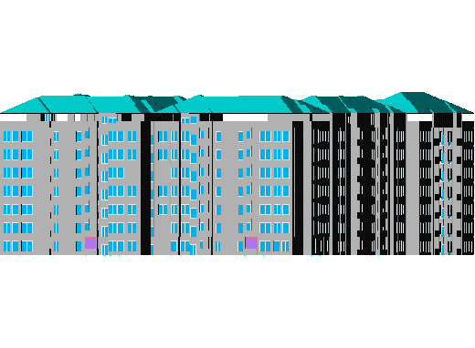
左视图
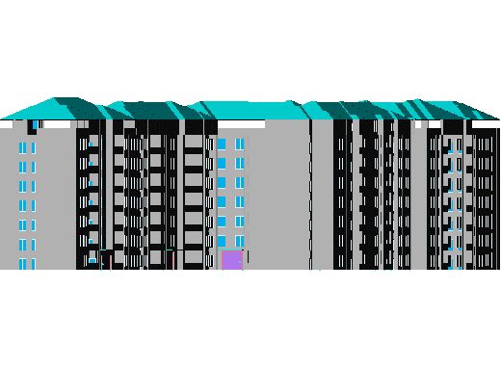
右视图
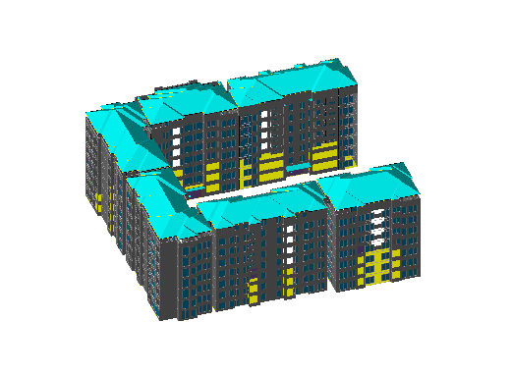
西南轴侧图
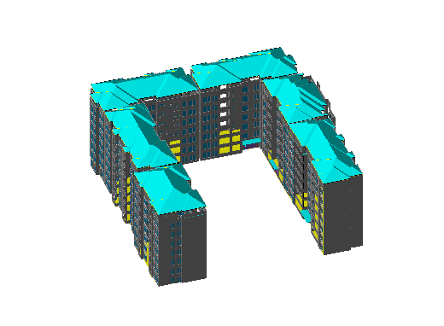
东南轴侧图
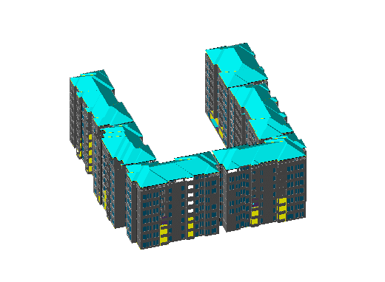
西北轴侧图
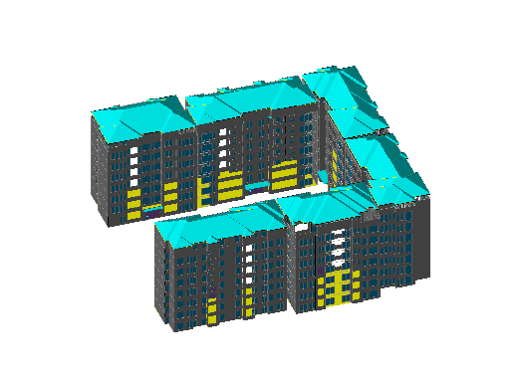
东北轴侧图

工程材料
材料名称 | 导热系数λ | 蓄热系数S | 密度ρ | 比热容Cp | 蒸汽渗透系数u | 备注
材料名称 | W/(m.K) | W/(㎡.K) | kg/m³ | J/(kg.K) | g/(m.h.kPa) | 备注
水泥砂浆 | 0.930 | 11.370 | 1800.0 | 1050.0 | 0.0210 | 来源：《民用建筑热工设计规范》GB50176-2016
石灰砂浆 | 0.810 | 10.070 | 1600.0 | 1050.0 | 0.0443 | 来源：《民用建筑热工设计规范》GB50176-2016
钢筋混凝土 | 1.740 | 17.200 | 2500.0 | 920.0 | 0.0158 | 来源：《民用建筑热工设计规范》GB50176-2016
碎石、卵石混凝土(ρ=2300) | 1.510 | 15.360 | 2300.0 | 920.0 | 0.0173 | 来源：《民用建筑热工设计规范》GB50176-2016
挤塑聚苯乙烯泡沫塑料（带表皮） | 0.030 | 0.340 | 35.0 | 1380.0 | 0.0000 | 来源：《民用建筑热工设计规范》GB50176-2016，蒸汽渗透系数没有给出
SBS改性沥青防水卷材 | 0.230 | 9.370 | 900.0 | 1620.0 | 0.0000
煤矸石页岩多孔砖砌体240×115×90 | 0.390 | 5.978 | 1200.0 | 1050.0 | 0.0000
挤塑聚苯乙烯泡沫板（XPS）(ρ=30) | 0.030 | 0.540 | 30.0 | 4455.3 | 0.0000
石灰水泥砂浆（混合砂浆） | 0.870 | 10.750 | 1700.0 | 1050.0 | 0.0975 | 蒸汽渗透系数为测定值
抗裂砂浆（网格布） | 0.930 | 11.306 | 1800.0 | 1050.0 | 0.0000
粉煤灰烧结砖 | 0.500 | 7.820 | 1600.0 | 1051.1 | 0.0000
烧结页岩空心砖砌体 | 0.350 | 6.500 | 900.0 | 1050.0 | 0.0000 | 重庆居住建筑节能65%设计标准（DBJ50-071-2007）第28页
松木、云杉（热流方向垂直木纹） | 0.140 | 3.850 | 500.0 | 2510.0 | 0.3450

围护结构作法简要说明
1. 屋顶：屋顶构造一：（由上到下）
碎石、卵石混凝土(ρ=2300) 40mm＋挤塑聚苯乙烯泡沫板（XPS）(ρ=30) 35mm＋SBS改性沥青防水卷材 4mm＋水泥砂浆 20mm＋钢筋混凝土 120mm＋石灰水泥砂浆（混合砂浆） 20mm

2. 外墙：外墙构造一：（由外到内）
抗裂砂浆（网格布） 5mm＋挤塑聚苯乙烯泡沫塑料（带表皮） 20mm＋水泥砂浆 15mm＋粉煤灰烧结砖 200mm＋水泥砂浆 20mm

3. 阳台隔墙：阳台隔墙构造一：（由外到内）
抗裂砂浆（网格布） 5mm＋挤塑聚苯乙烯泡沫塑料（带表皮） 20mm＋水泥砂浆 15mm＋煤矸石页岩多孔砖砌体240×115×90 200mm＋石灰砂浆 20mm

4. 采暖与非采暖隔墙：楼梯间隔墙构造一：
水泥砂浆 18mm＋烧结页岩空心砖砌体 200mm＋水泥砂浆 18mm

5. 外窗构造：6中透光Low-E+12氩气+6透明：
传热系数1.400W/m^2.K，自身遮阳系数0.500

6. 封闭阳台与室内的隔墙构造：阳台隔墙构造一：（由外到内）
抗裂砂浆（网格布） 5mm＋挤塑聚苯乙烯泡沫塑料（带表皮） 20mm＋水泥砂浆 15mm＋煤矸石页岩多孔砖砌体240×115×90 200mm＋石灰砂浆 20mm

7. 封闭阳台与室内隔墙的窗：6高透光Low-E+9A+6透明-隔热金属窗框：
传热系数2.200W/m^2.K，自身遮阳系数0.400

8. 封闭阳台与室内隔墙的门：双层阳台木制外门：
传热系数1.095W/m^2.K

9. 封闭阳台外部墙板：阳台栏板构造一：
水泥砂浆 20mm＋钢筋混凝土 200mm＋挤塑聚苯乙烯泡沫塑料（带表皮） 30mm＋抗裂砂浆（网格布） 5mm

10. 封闭阳台与大气接触顶板：阳台顶板构造一：
水泥砂浆 20mm＋钢筋混凝土 200mm＋挤塑聚苯乙烯泡沫塑料（带表皮） 30mm＋抗裂砂浆（网格布） 5mm

11. 封闭阳台与大气接触底板：阳台底板构造一：
水泥砂浆 20mm＋钢筋混凝土 200mm＋挤塑聚苯乙烯泡沫塑料（带表皮） 30mm＋抗裂砂浆（网格布） 5mm

体形系数
外表面积 | 12948.97
建筑体积 | 40833.16
体形系数 | 0.32
标准依据 | 《四川省居住建筑节能65%设计导则》第3.3.1条
标准要求 | 体形系数应符合表3.3.1的规定(s≤0.40)
结论 | 满足

屋顶

屋顶构造一
材料名称  （由上到下） | 厚度δ | 导热系数λ | 蓄热系数S | 修正系数 | 热阻R | 热惰性指标
材料名称  （由上到下） | (mm) | W/(m.K) | W/(㎡.K) | α | (㎡K)/W | D=R*S
碎石、卵石混凝土(ρ=2300) | 40 | 1.510 | 15.360 | 1.00 | 0.026 | 0.407
挤塑聚苯乙烯泡沫板（XPS）(ρ=30) | 35 | 0.030 | 0.540 | 1.20 | 0.972 | 0.630
SBS改性沥青防水卷材 | 4 | 0.230 | 9.370 | 1.00 | 0.017 | 0.163
水泥砂浆 | 20 | 0.930 | 11.370 | 1.00 | 0.022 | 0.245
钢筋混凝土 | 120 | 1.740 | 17.200 | 1.00 | 0.069 | 1.186
石灰水泥砂浆（混合砂浆） | 20 | 0.870 | 10.750 | 1.00 | 0.023 | 0.247
各层之和∑ | 239 | － | － | － | 1.130 | 2.878
传热系数K=1/(0.15+∑R) | 0.78
标准依据 | 《四川省居住建筑节能65%设计导则》第4.1.1条
标准要求 | K值应当符合表4.1.1-3的要求(K≤0.80)
结论 | 满足

外墙

外墙相关构造

外墙构造一
材料名称  （由外到内） | 厚度δ | 导热系数λ | 蓄热系数S | 修正系数 | 热阻R | 热惰性指标
材料名称  （由外到内） | (mm) | W/(m.K) | W/(㎡.K) | α | (㎡K)/W | D=R*S
抗裂砂浆（网格布） | 5 | 0.930 | 11.306 | 1.00 | 0.005 | 0.061
挤塑聚苯乙烯泡沫塑料（带表皮） | 20 | 0.030 | 0.340 | 1.15 | 0.580 | 0.227
水泥砂浆 | 15 | 0.930 | 11.370 | 1.00 | 0.016 | 0.183
粉煤灰烧结砖 | 200 | 0.500 | 7.820 | 1.00 | 0.400 | 3.128
水泥砂浆 | 20 | 0.930 | 11.370 | 1.00 | 0.022 | 0.245
各层之和∑ | 260 | － | － | － | 1.023 | 3.843
传热系数K=1/(0.15+∑R) | 0.85

阳台隔墙构造一
材料名称  （由外到内） | 厚度δ | 导热系数λ | 蓄热系数S | 修正系数 | 热阻R | 热惰性指标
材料名称  （由外到内） | (mm) | W/(m.K) | W/(㎡.K) | α | (㎡K)/W | D=R*S
抗裂砂浆（网格布） | 5 | 0.930 | 11.306 | 1.00 | 0.005 | 0.061
挤塑聚苯乙烯泡沫塑料（带表皮） | 20 | 0.030 | 0.340 | 1.15 | 0.580 | 0.227
水泥砂浆 | 15 | 0.930 | 11.370 | 1.00 | 0.016 | 0.183
煤矸石页岩多孔砖砌体240×115×90 | 200 | 0.390 | 5.978 | 1.00 | 0.513 | 3.066
石灰砂浆 | 20 | 0.810 | 10.070 | 1.00 | 0.025 | 0.249
各层之和∑ | 260 | － | － | － | 1.139 | 3.785
传热系数K=1/(0.15+∑R) | 0.78

外墙平均热工特性
1. 南向
构造名称 | 构件类型 | 面积(㎡) | 面积所占比例 | 传热系数K  W / (㎡K) | 热惰性指标D
外墙构造一 | 主墙体 | 1550.20 | 0.792 | 0.85 | 3.84
阳台隔墙构造一 | 阳台隔墙 | 406.46 | 0.208 | 0.78 | 3.79
合计 |  | 1956.66 | 1.000 | 0.84 | 3.83
考虑热桥后D | 3.83 × 1.00 = 3.83
2. 北向
构造名称 | 构件类型 | 面积(㎡) | 面积所占比例 | 传热系数K  W / (㎡K) | 热惰性指标D
外墙构造一 | 主墙体 | 1549.90 | 0.725 | 0.85 | 3.84
阳台隔墙构造一 | 阳台隔墙 | 589.26 | 0.275 | 0.78 | 3.79
合计 |  | 2139.16 | 1.000 | 0.83 | 3.83
考虑热桥后D | 3.83 × 1.00 = 3.83
3. 东向
构造名称 | 构件类型 | 面积(㎡) | 面积所占比例 | 传热系数K  W / (㎡K) | 热惰性指标D
外墙构造一 | 主墙体 | 1863.62 | 0.821 | 0.85 | 3.84
阳台隔墙构造一 | 阳台隔墙 | 405.93 | 0.179 | 0.78 | 3.79
合计 |  | 2269.55 | 1.000 | 0.84 | 3.83
考虑热桥后D | 3.83 × 1.00 = 3.83
4. 西向
构造名称 | 构件类型 | 面积(㎡) | 面积所占比例 | 传热系数K  W / (㎡K) | 热惰性指标D
外墙构造一 | 主墙体 | 1814.16 | 0.880 | 0.85 | 3.84
阳台隔墙构造一 | 阳台隔墙 | 248.29 | 0.120 | 0.78 | 3.79
合计 |  | 2062.45 | 1.000 | 0.84 | 3.84
考虑热桥后D | 3.84 × 1.00 = 3.84
5. 总体
构造名称 | 构件类型 | 面积(㎡) | 面积所占比例 | 传热系数K  W / (㎡K) | 热惰性指标D
外墙构造一 | 主墙体 | 6777.88 | 0.804 | 0.85 | 3.84
阳台隔墙构造一 | 阳台隔墙 | 1649.95 | 0.196 | 0.78 | 3.79
合计 |  | 8427.82 | 1.000 | 0.84 | 3.83
考虑热桥后D | 3.83 × 1.00 = 3.83
标准依据 | 《四川省居住建筑节能65%设计导则》第4.1.1条
标准要求 | K值应当符合表4.1.1-3的要求(K≤1.10)
结论 | 满足

挑空楼板构造
本工程无此项内容

采暖与非采暖隔墙

楼梯间隔墙构造一
材料名称 | 厚度δ | 导热系数λ | 蓄热系数S | 修正系数 | 热阻R | 热惰性指标
材料名称 | (mm) | W/(m.K) | W/(㎡.K) | α | (㎡K)/W | D=R*S
水泥砂浆 | 18 | 0.930 | 11.370 | 1.00 | 0.019 | 0.220
烧结页岩空心砖砌体 | 200 | 0.350 | 6.500 | 1.00 | 0.571 | 3.714
水泥砂浆 | 18 | 0.930 | 11.370 | 1.00 | 0.019 | 0.220
各层之和∑ | 236 | － | － | － | 0.610 | 4.154
传热系数K=1/(0.22+∑R) | 1.21
标准依据 | 《四川省居住建筑节能65%设计导则》第4.1.1条
标准要求 | K应满足表4.1.1-3的规定(K≤1.50)
结论 | 满足

分户墙构造
本工程无此项内容

楼板
本工程无此项内容

采暖空调房通外室外的门

本工程无此项内容

可开启面积
楼层 | 房间编号 | 房间面积（㎡） |  | 门窗编号 | 门窗面积（㎡） | 开启比例 | 门窗类型 | 透光面积/房间面积 | 开启面积/房间面积 | 外窗开启比 | 幕墙开启比 | 结论
2 | 2123(最不利房间) | 19.77 |  | C1618 | 3.24 | 0.30 | 外窗 | 0.16 | 0.05 | 0.30 | － | 满足
标准依据 |  |  | 《四川省居住建筑节能65%设计导则》第3.3.2条
标准要求 |  |  | 可开启面积不应小于地面积5%
结论 |  |  | 满足
注：达标时只列出一项，不达标时列出全部不达标项

外窗热工

外窗构造
序号 | 构造名称 | 构造编号 | 传热系数 | 自遮阳系数 | 可见光透射比 | 备注
1 | 6中透光Low-E+12氩气+6透明 | 18 | 1.40 | 0.50 | 0.620 | 可见光透射比=0.620
2 | 6高透光Low-E+9A+6透明-隔热金属窗框 | 67 | 2.20 | 0.40 | 0.620 | 《四川省居住建筑节能65%设计导则》

传热系数
楼层 | 房间编号 | 房间功能 | 外窗K限值 | 朝向 | 外窗编号 | 外窗面积 | 构造编号 | 外窗K | 窗墙K结论
1 | 11001 | 卫生间 | 3.50 | 东向 | C1218 | 2.16 | 18 | 1.40 | 满足
标准依据 |  |  | 《四川省居住建筑节能65%设计导则》第4.1.2条
标准要求 |  |  | 不同朝向外窗传热系数应符合表4.1.2的规定
结论 |  |  | 满足
注：达标时只列出一个房间，不达标时列出全部不达标房间

外遮阳类型
本工程无此内容

太阳得热系数
楼层 | 房间编号 | 朝向 | SHGC限值 | 外窗编号 | 外窗面积 | 构造编号 | 窗自身太阳得热系数 | 外遮阳编号 | 外遮阳系数 | 综合太阳得热系数 | 太阳得热系数结论
1 | 11001 | 东向 | 1.00 | C1218 | 2.16 | 18 | 0.44 |  | 1.00 | 0.44 | 满足
标准依据 |  |  | 《四川省居住建筑节能65%设计导则》第4.1.2条
标准要求 |  |  | 不同朝向外窗太阳得热系数应符合表4.1.2的规定
结论 |  |  | 满足
注：达标时只列出一个房间，不达标时列出全部不达标房间

凸窗板
本工程无此项内容

封闭阳台

封闭阳台与室内的隔墙构造

阳台隔墙构造一
材料名称  （由外到内） | 厚度δ | 导热系数λ | 蓄热系数S | 修正系数 | 热阻R | 热惰性指标
材料名称  （由外到内） | (mm) | W/(m.K) | W/(㎡.K) | α | (㎡K)/W | D=R*S
抗裂砂浆（网格布） | 5 | 0.930 | 11.306 | 1.00 | 0.005 | 0.061
挤塑聚苯乙烯泡沫塑料（带表皮） | 20 | 0.030 | 0.340 | 1.15 | 0.580 | 0.227
水泥砂浆 | 15 | 0.930 | 11.370 | 1.00 | 0.016 | 0.183
煤矸石页岩多孔砖砌体240×115×90 | 200 | 0.390 | 5.978 | 1.00 | 0.513 | 3.066
石灰砂浆 | 20 | 0.810 | 10.070 | 1.00 | 0.025 | 0.249
各层之和∑ | 260 | － | － | － | 1.139 | 3.785
传热系数K=1/(0.15+∑R) | 0.78

封闭阳台与室内隔墙的窗
构造名称 | 传热系数K [W/(㎡.K)]
6高透光Low-E+9A+6透明-隔热金属窗框 | 2.20

封闭阳台与室内隔墙的门
构造名称 | 传热系数K [W/(㎡.K)]
双层阳台木制外门 | 1.10

封闭阳台热工检查
阳台编号 | 隔墙朝向 | 封闭阳台相关热工性能 |  |  |  |  | 结 论
阳台编号 | 隔墙朝向 | 检查项 |  | 计算值 | 限值 | 是否满足 | 结 论
11023 | 东向 | 隔墙 | 隔墙K | 无 | 1.10 | 满足 | 满足
11023 | 东向 | 隔墙 | 隔墙窗K | 无 | 3.5 | 满足 | 满足
11023 | 东向 | 隔墙 | 隔墙门K | 无 | 2.5 | 满足 | 满足
标准依据 |  | 《四川省居住建筑节能65%设计导则》第4.2.7条
标准要求 |  | 封闭阳台应满足《四川省居住建筑节能65%设计导则》4.2.7的规定
结论 |  | 满足
注：此表内容为全部封闭阳台中选出的一个代表。

外窗气密性
层数 | 1～6层 | 7层以上
最不利气密性等级 | － | －
外窗气密性措施
标准依据 | 《四川省居住建筑节能65%设计导则》第4.1.4条，分级与检测方法《建筑外门窗气密，水密，抗风压性能分级及检测方法》（GB/T 7106-2008） | 《四川省居住建筑节能65%设计导则》第4.1.4条，分级与检测方法《建筑外门窗气密，水密，抗风压性能分级及检测方法》（GB/T 7106-2008）
标准要求 | 外窗气密性不应低于《建筑外门窗气密，水密，抗风压性能分级及检测方法》（GB/T 7106-2008）的4级 | 外窗气密性不应低于《建筑外门窗气密，水密，抗风压性能分级及检测方法》（GB/T 7106-2008）的6级
结论 | － | －

规定性指标检查结论
序号 | 检查项 | 结论
1 | 体形系数 | 满足
2 | 屋顶 | 满足
3 | 外墙 | 满足
4 | 采暖与非采暖隔墙 | 满足
5 | 可开启面积 | 满足
6 | 传热系数 | 满足
7 | 太阳得热系数 | 满足
8 | 封闭阳台 | 满足
9 | 外窗气密性 | 满足
结论 |  | 满足

说明：本工程各项设计指标指标满足《四川省居住建筑节能65%设计导则》规定性指标的要求。节能符合要求。

